**BỘ GIÁO DỤC VÀ ĐÀO TẠO**

**TRƯỜNG ĐẠI HỌC MỞ THÀNH PHỐ HỒ CHÍ MINH**

**TRỊNH MINH HIẾU**

**HỆ THỐNG QUẢN LÝ ĐẶT MÓN ĂN TRỰC TUYẾN VÀ ĐẶT MÓN TẠI CHỖ**

**ĐỒ ÁN NGÀNH**

**NGÀNH KHOA HỌC MÁY TÍNH**

**TP. HỒ CHÍ MINH, 2023BỘ GIÁO DỤC VÀ ĐÀO TẠO**

**TRƯỜNG ĐẠI HỌC MỞ THÀNH PHỐ HỒ CHÍ MINH**

**TRỊNH MINH HIẾU**

**HỆ THỐNG QUẢN LÝ ĐẶT MÓN ĂN TRỰC TUYẾN VÀ ĐẶT MÓN TẠI CHỖ**

**Mã số sinh viên: 2051010096**

**ĐỒ ÁN NGÀNH**

**NGÀNH KHOA HỌC MÁY TÍNH**

**Giảng viên hướng dẫn: THS.DƯƠNG HỮU THÀNH**

**TP. HỒ CHÍ MINH, 2023**

LỜI CẢM ƠN

NHẬN XÉT CỦA GIÁO VIÊN HƯỚNG DẪN

TÓM TẮT ĐỐ ÁN NGÀNH

ABSTRACT

**MỤC LỤC**

LỜI CẢM ƠN 1

NHẬN XÉT CỦA GIÁO VIÊN HƯỚNG DẪN 2

TÓM TẮT ĐỐ ÁN NGÀNH 4

ABSTRACT 5

DANH MỤC TỪ VIẾT TẮT 8

DANH MỤC HÌNH VẼ 9

DANH MỤC BẢNG 10

MỞ ĐẦU 11

Chương 1. GIỚI THIỆU ĐỀ TÀI 12

1.1. Giới thiệu 12

1.2. Mục tiêu đề tài 12

1.2.1. Mục tiêu 12

1.2.2. Đối tượng nghiên cứu 12

1.3. Lý do chọn đề tài 13

1.4. Bố cục báo cáo 13

Chương 2. CƠ SỞ LÝ THUYẾT 14

2.1. Angular: 14

2.1.1. Tổng quan Angular 14

2.1.2. Kiến trúc Angular 16

2.2. Hướng dẫn cài đặt và cài đặt môi trường của Angular: 17

Chương 3. PHÁT TRIỂN HỆ THỐNG DU LỊCH 35

3.1. Giới thiệu 35

3.2. Kiến trúc hệ thống 35

3.3. Phân tích và thiết kế 35

3.4. Các nghiệp vụ đã phát triển 35

3.4.1. Đăng nhập với Google 35

3.4.2. Đăng ký du lịch 36

Chương 4. KẾT LUẬN VÀ HƯỚNG PHÁT TRIỂN 36

4.1. Kết luận 36

4.2. Hướng phát triển 36

Chương 5. TÊN CHƯƠNG 2 37

5.1. Chủ đề cấp độ 2 37

5.1.1. Chủ đề cấp độ 3 37

5.2. Chủ đề cấp độ 2 37

5.2.1. Chủ đề cấp độ 3 37

Chương 6. TÊN CHƯƠNG 3 38

6.1. Chủ đề cấp độ 2 38

6.1.1. Chủ đề cấp độ 3 38

6.2. Chủ đề cấp độ 2 38

TÀI LIỆU THAM KHẢO 39

PHỤ LỤC 40

DANH MỤC TỪ VIẾT TẮT

DANH MỤC HÌNH VẼ

Hình 1.1: Tên hình 1 10

DANH MỤC BẢNG

Bảng 2.1: Tên bảng 1 12

MỞ ĐẦU

# GIỚI THIỆU ĐỀ TÀI

## Giới thiệu

Ngày nay, nhu cầu ăn uống của con người khá cao. Lúc đầu, mọi người có nhu cầu là ăn no nhưng khi giải quyết được về vấn đề ăn no đầy đủ, con người tiếp tục nghĩ đến việc ăn ngon miệng cũng như ngon mắt, từ đó các quán ăn nhỏ, quán ăn lớn và nhà hàng sinh sôi nhằm đáp ứng nhu cầu này. Và Việt Nam là một nơi giao thoa ẩm thực đa dạng giữa các vùng miền, cũng như là các nước Đông Nam Á hay là các văn hóa ẩm thực trên toàn thế giới. Cũng đều có các quán ăn, nhà hàng phương tây, Châu Âu, Ấn Độ hoặc các gian hàng tương tự, v.v…

Thay vì như trước đây, những chuỗi quán ăn nhỏ chỉ sử dụng cách lưu trữ là ghi giấy và quản lý quán nhờ vào giấy tờ. Hiện này, khi có nhiều chuỗi nhà hàng lớn, quán ăn lớn, việc quản lý bằng giấy sẽ không còn thuận tiện nữa. Vì vậy nhiều nhà hàng, quán ăn đã chuyển sang sử dụng hệ thống quản lý thức ăn nhà hàng(quán ăn). Và hiện nay còn hiện đại hơn nữa, hệ thống không chỉ là đặt thức ăn qua trực tuyến (online) qua các ứng dụng mà còn có thể đặt thức ăn tại quầy và thanh toán tại chỗ cho khách hàng để thuận tiện lẫn người mua và người bán. Và đó cũng là đề tài mà em đang hướng đến “HỆ THỐNG QUẢN LÝ ĐẶT MÓN ĂN TRỰC TUYẾN VÀ ĐẶT MÓN TẠI CHỖ” dành cho các nhà hàng và quán ăn.

## Mục tiêu đề tài

### Mục tiêu

* Xây dựng được một giao diện người dùng tiện lợi, thân thiện, đầy đủ. Làm cho mọi người cảm thấy hứng thú với ẩm thực Việt Nam nói riêng, và cả các ẩm thực trên thế giới nói chung. Tạo sự tiện lợi cho khách hàng sử dụng trang web một cách dễ dùng và thoải mái nhất

### Đối tượng nghiên cứu

Là một hệ thống đặt món ăn trực tuyến và đặt món tại chỗ (menu điện tử), hệ thống hướng tới:

-Giao diện dễ dùng, bắt mắt, tăng kích thích thị giác khách hàng.

-Hệ thống thân thiện, bảo mật, đáng tin cậy.

-Nhu cầu sử dụng và thói quen sử dụng món ăn.

-Quản lý chặt chẽ hệ thống

## Lý do chọn đề tài

Việt Nam là một quốc gia giao thoa văn hóa ẩm thực đa dạng. Có rất nhiều người có nhu cầu ăn uống từ ăn đủ, ăn no cho đến người sành ăn, ăn ngon, nhu cầu vẻ đẹp của món ăn. Từ đó các quán ăn từ nhỏ đến lớn, nhà hàng sinh ra để phục vụ những thực khách từ khắp nơi trên thế giới.

Ngoài những phương pháp quản lý giấy truyền thống ở các quán nhỏ. Hiện nay, ngày càng có nhiều thực khách thưởng thức món ăn ngon, vậy cần có menu phong phú và không gian tốt dành cho khách hàng. Từ đó các quán ăn lớn, nhà hàng ngày càng nhiều để đáp ứng nhu cầu thực khách, như vậy cần phải có một hệ thống có thể quản lý tốt công việc của một quán ăn, nhà hàng, vừa phải đem lại tiện lợi, thoải mái khi sử dụng hệ thống kèm với các tính năng nổi bật. Một hệ thống quản lý tốt sẽ ảnh hưởng không ít tới uy tín, sức ảnh hưởng của quán ăn, nhà hàng tới thực khách. Đó là lý do em chọn đề tài “HỆ THỐNG QUẢN LÝ ĐẶT MÓN ĂN TRỰC TUYẾN VÀ ĐẶT MÓN TẠI CHỖ” để phảt triển một hệ thống thuận tiện, tiện lợi dành cho quán ăn, nhà hàng, giải quyết các vấn đề quản lý nhà hàng, quán ăn hiện nay.

## Bố cục báo cáo

-CHƯƠNG 1: GIỚI THIỆU ĐỀ TÀI.

-CHƯƠNG 2: CƠ SỞ LÝ THUYẾT

-CHƯƠNG 3: PHÁT TRIỂN HỆ THỐNG

-CHƯƠNG 4: KẾT LUẬN VÀ HƯỚNG PHÁT TRIỂN

# CƠ SỞ LÝ THUYẾT

## Angular:



### Tổng quan Angular

#### Angular là gì ? (WHAT)

* Angular là một JavaScript Framework dùng để viết giao diện web – người dùng (Front-end). Angular dùng để xây dựng các web single-page bằng cách sử dụng HTML và TypeScript

#### Tại sao là Angular ? (WHY)

* Vì Angular sử dụng TypeScript – một bản nâng cấp hơn của JavaScript giúp người lập trình viên có thể minh bạch và hiểu rõ code hơn, giúp phần nào giải quyết được các hạn chế của JavaScript khi trước.
* Angular có một framework component hỗ trợ cho việc xây dựng và mở rộng các ứng dụng web
* Angular có một thư viện được tích hợp tốt và bao gồm nhiều tính năng nổi trội, như routing, forms management, clien-server communication, …
* Angular còn có một bộ tools dành cho các lập trình viên hỗ trợ cho việc kiểm thử, xây dựng ứng dụng, và bảo trì, cập nhật mã nguồn.
* Với Data Binding, Property Binding, Style Binding, Event Binding, … Angular hỗ trợ cho các lập trình viên có thể “code sạch” hơn và có thể hiểu rõ code của mình cũng như giúp việc code trở nên nhanh hơn
* Khả năng điều hướng của Routing trong Angular cũng rất linh hoạt và mạnh mẽ

#### Phân biệt giữa AngularJS và Angular:

* Angular có thể được hiểu là một phiên bản nâng cấp của AngularJS. Vậy điểm khác nhau của 2 công nghệ là gì ?

|  |  |  |
| --- | --- | --- |
|  | Angular | AngularJS |
| Tên gọi | Angular là Angular có từ phiên bản 2 trở lên | AngularJS là từ được được dùng để nói về Angular 1 |
| Năm ra mắt | 2016 | 2009 |
| Ngôn ngữ | TypeScript | JavaScript |
| Kiến trúc | Angular sử dụng các components và directives. | AngularJS hỗ trợ thiết kế Model-View-Controller. |
| Routing | Angular dùng @Route Config{(…)} | AngularJS dùng $routeprovider.when() |
| Google hỗ trợ | Có | Không còn được Google hỗ trợ nâng cấp |
| Hỗ trợ mobile | Hỗ trợ tất cả các trình duyệt mobile phổ biến | Không hỗ trợ các trình duyệt trên mobile |

### overviewKiến trúc Angular

**1. Modules**

Là nơi để định dạng các Component có thể hoạt động trên web, cung cấp bootstrap ([AppComponent]) để web hoạt động, “imports” để thêm các Module cần thiết cho ứng dụng và Provider để cung cấp cho toàn ứng dụng. Đây là cấu trúc cú 1 Module (“App Module”)

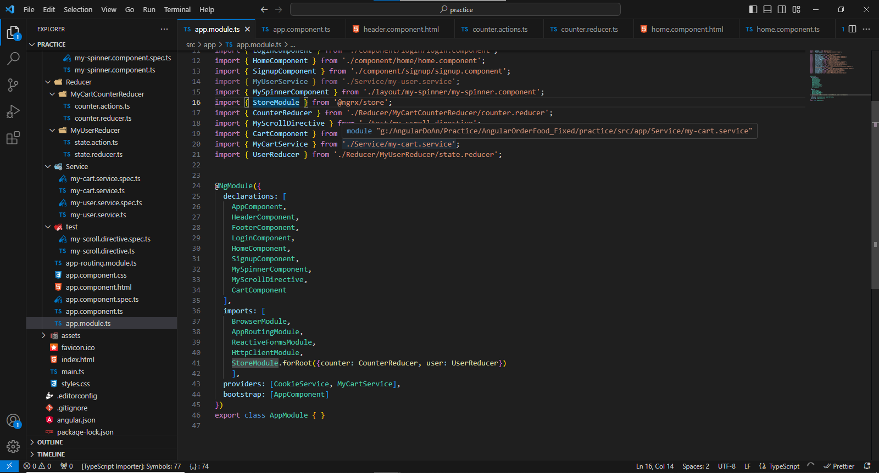

**2**.**Components**

Component là nơi chứa dữ liệu cấu trúc logic riêng của từng Component, Component có thể có nhiều Component và mỗi Component đều riêng biệt chứa selector, templateUrl, styleUrls riêng.

Selector: là selector cho phép bạn gọi ở HTML (<app-home></app-home>

templateUrl: là nơi chứa phần đuôi .html của Component

styleUrls: là file .css của Component

Đây là cấu trúc 1 Component

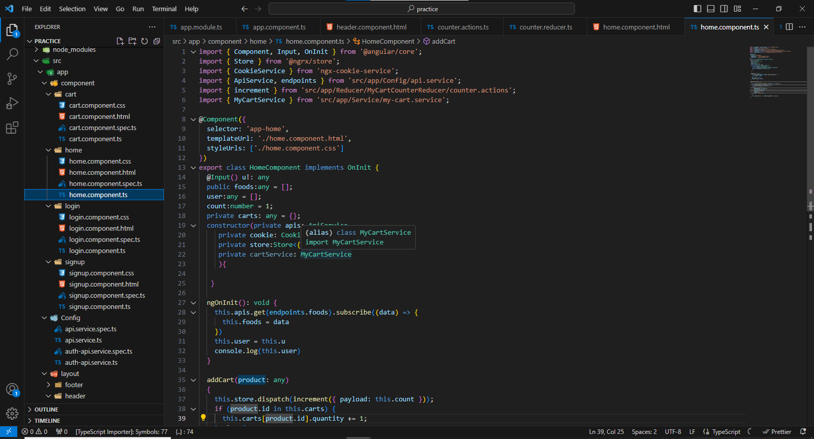

**3. Templates**

Là thành phần Bind dữ liệu từ Component cho phép gán dữ liệu từ Component cho Template .html để chúng được xuất ra bên .htnk (templateUrl)

1. **Event Binding**: Bind sự kiện để bắt sự kiện trong html (giống như onclick, onBlur, onChange của JavaScript) xử lý và gán dữ liệu sự kiện cho thẻ (Vd: (click), (blur), (change), …)  
   Ví dụ của Event Binding

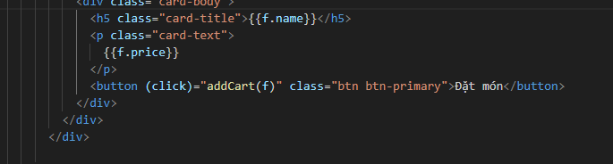

1. **Data Binding**: Cho phép người dùng gán dữ liệu từ Component lên html. Ví dụ của Data Binding

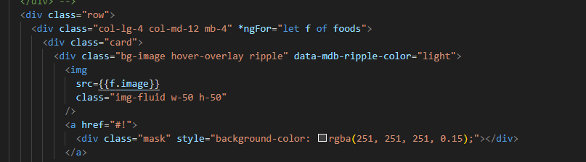

**4. Metadata**

Metadata(Siêu dữ liệu) là data để định nghĩa một thành phần trong Angular ví dụ @Component({})

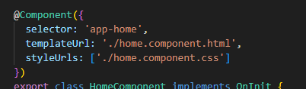

Trong hình ảnh trên ta thấy @Component là bắt đầu định nghĩa metadata và selector, templateUrl và styleUrls là thành phần của metadata

**5. Services**

Cấu trúc của 1 Service

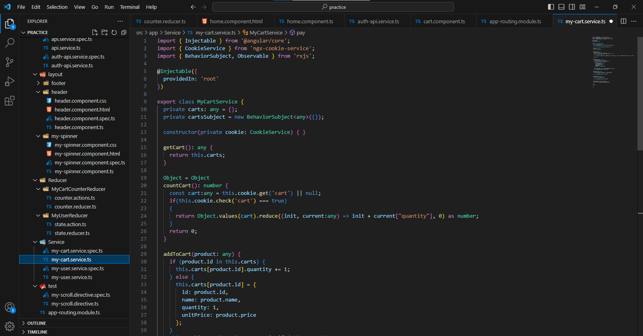

Service là một thành phần khi bạn muốn các Component sử dụng chung một chức năng, phương thức hay thậm chí cả dữ liệu theo kiểu tái sử dụng (re-use)

**6. Dependency Injection**

Nó có một phương thức constructor để các lập trình viên có thể khai báo và sử dụng service, giao và ủy nhiệm việc làm cho service thực hiện nhiệm vụ của mình

## Hướng dẫn cài đặt và cài đặt môi trường của Angular:

Bước 1: Cài đặt Visual Studio Code: <https://code.visualstudio.com/download>

* Tùy chọn download theo hệ điều hành

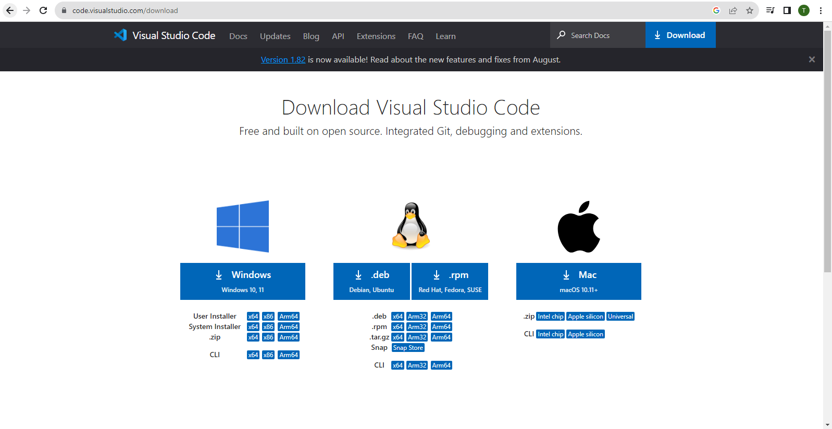

Sau khi download sẽ có icon như dưới (setup) ấn vào để tiến hành cài đặt:



Chấp thuận sau đó ấn Next:

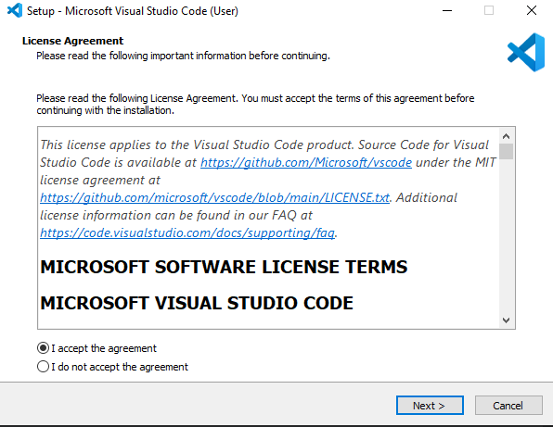

Tùy chọn mục của Visual Studio Code (Nếu muốn Visual Studio Code hiện trên desktop tick vào “Create a desktop icon”):

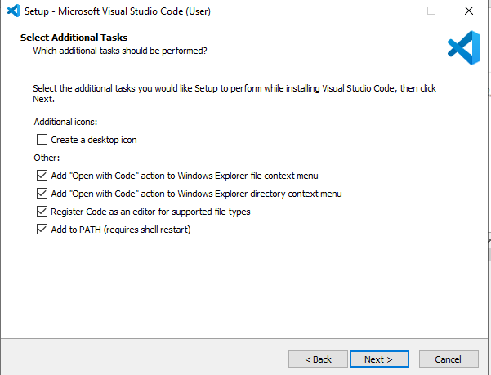

Ấn vào Install để tiến hành cài đặt Visual Studio Code:

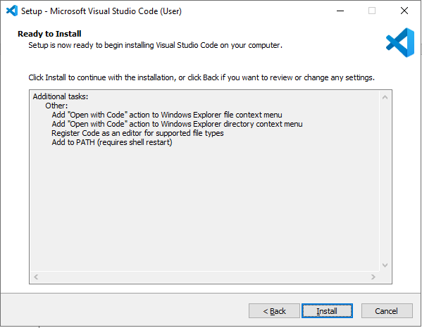

Làm theo chỉ dẫn cho đến khi hoàn thành sau đó chọn Finish:

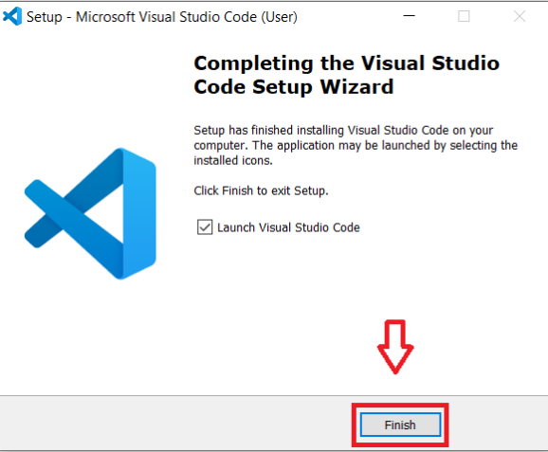

Những thứ nên tải trong Visual Studio Code:

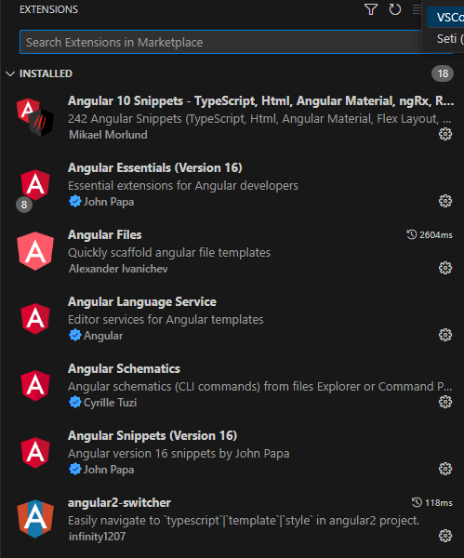

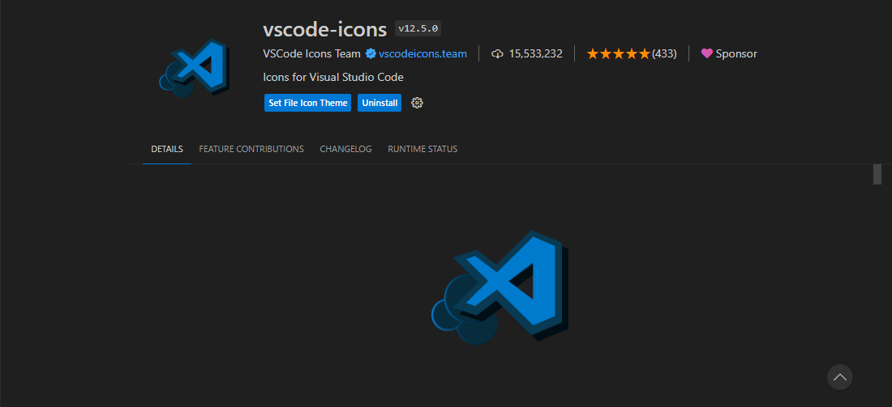

Bước 2: Cài đặt NodeJS: <https://nodejs.org/en/download>

Tùy chọn theo máy để download:

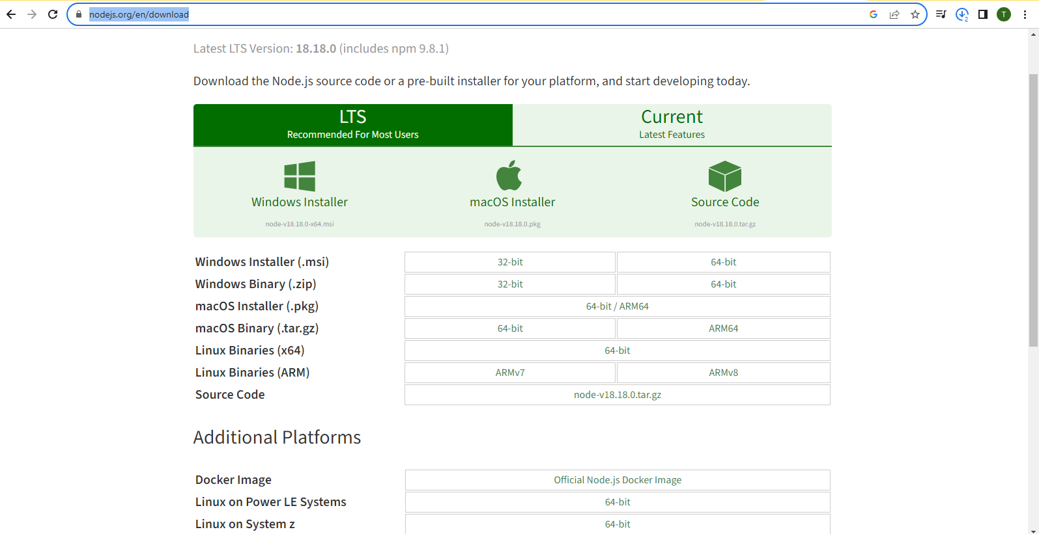

Sau khi tải sẽ có biểu tượng như thế này:



Setup:

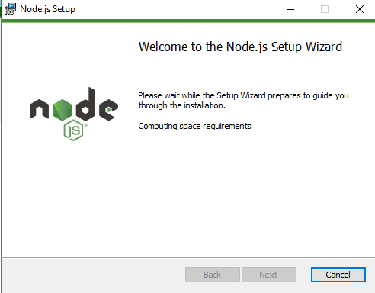

Ấn Next để tiếp tục:

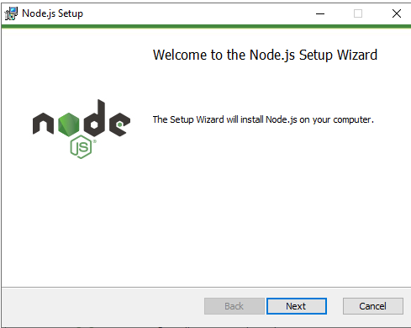

Accept và ấn Next để tiếp tục:

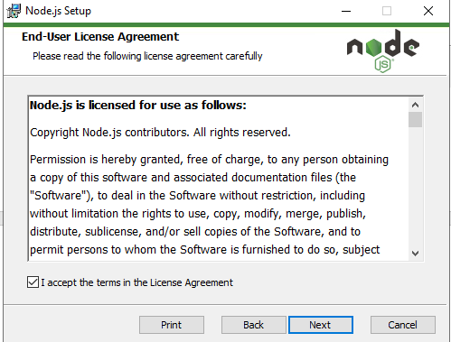

Chọn đường dẫn thư mục:

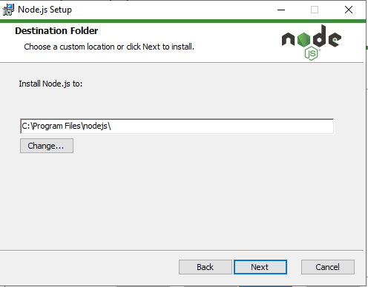

Chọn những thứ cần cài đặt (nếu cần tất cả để mặc định và Next):

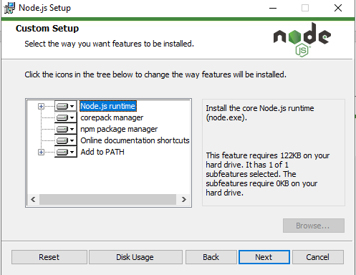

Ấn Next để tiếp tục:

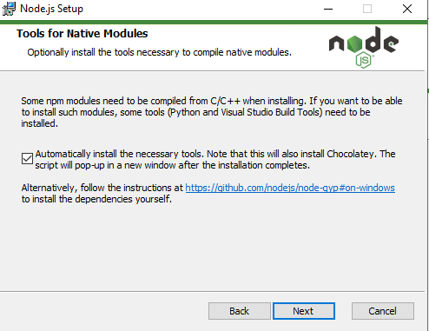

Install để tiến hành cài đặt:

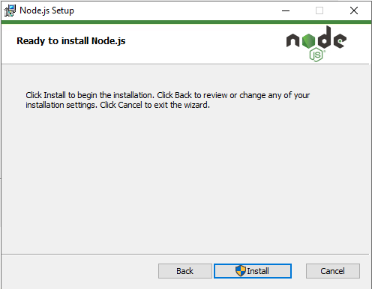

Sau khi cài đặt xong thì ấn Finish để hoàn thành cài đặt:

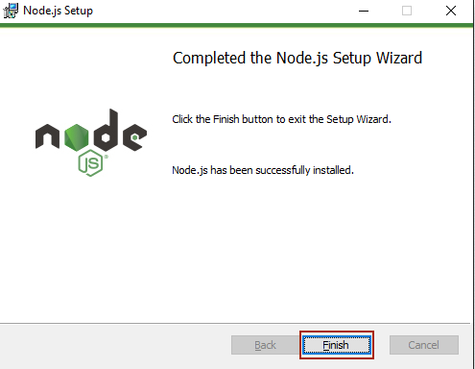

Kiểm tra phiên bản NodeJS:

* Vào cmd:

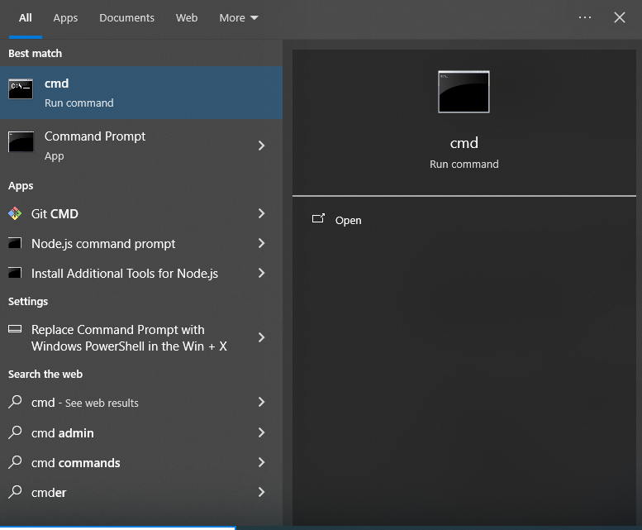

Gõ 2 lệnh: node –v (Kiểm tra phiên bản NodeJS) và npm –v (Kiểm tra phiên bản NPM) như hình:

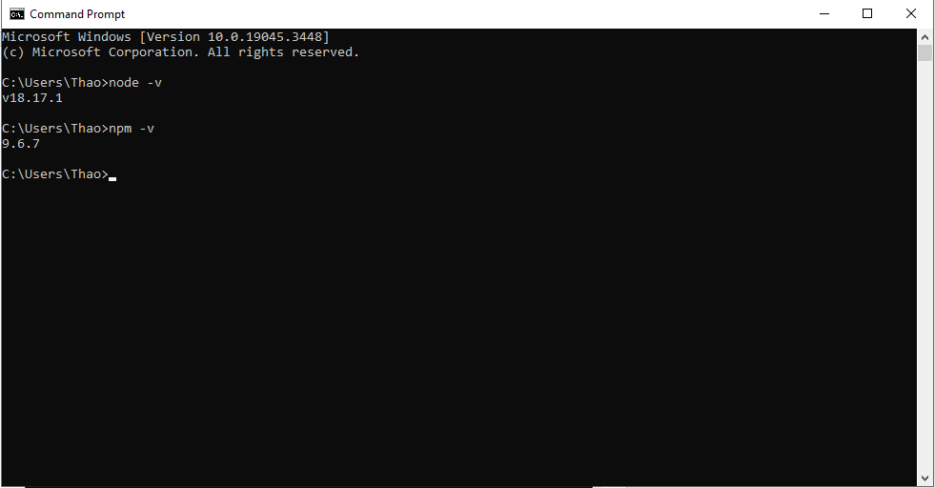

Bước 3: Cài đặt Angular CLI: npm install -g @angular/cli

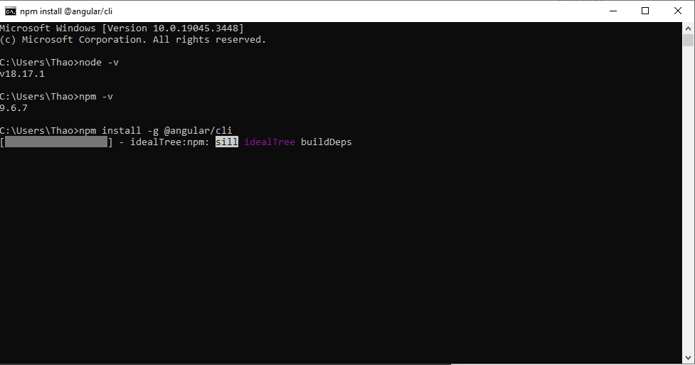

Dùng ng version để kiểm tra version của Angular CLI:

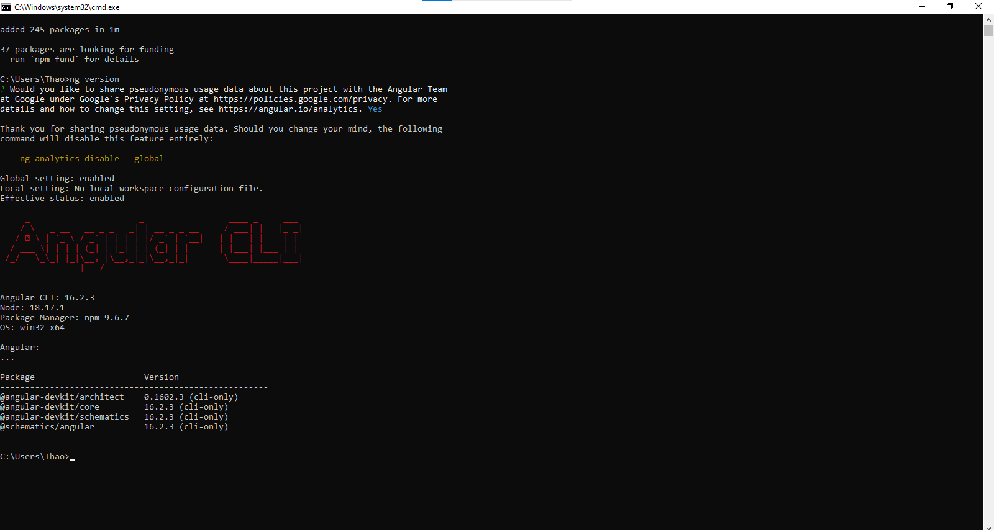

Bước 4: Tạo và khởi chạy một project

Tạo mới một thư mục:

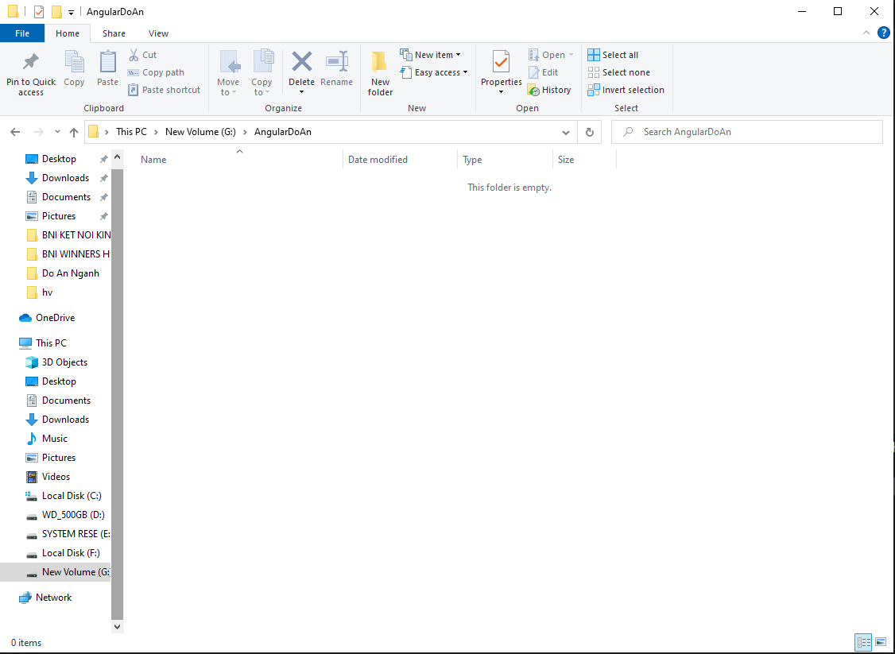

Vào Visual Studio Code và mở thư mục vừa tạo:

Open Folder

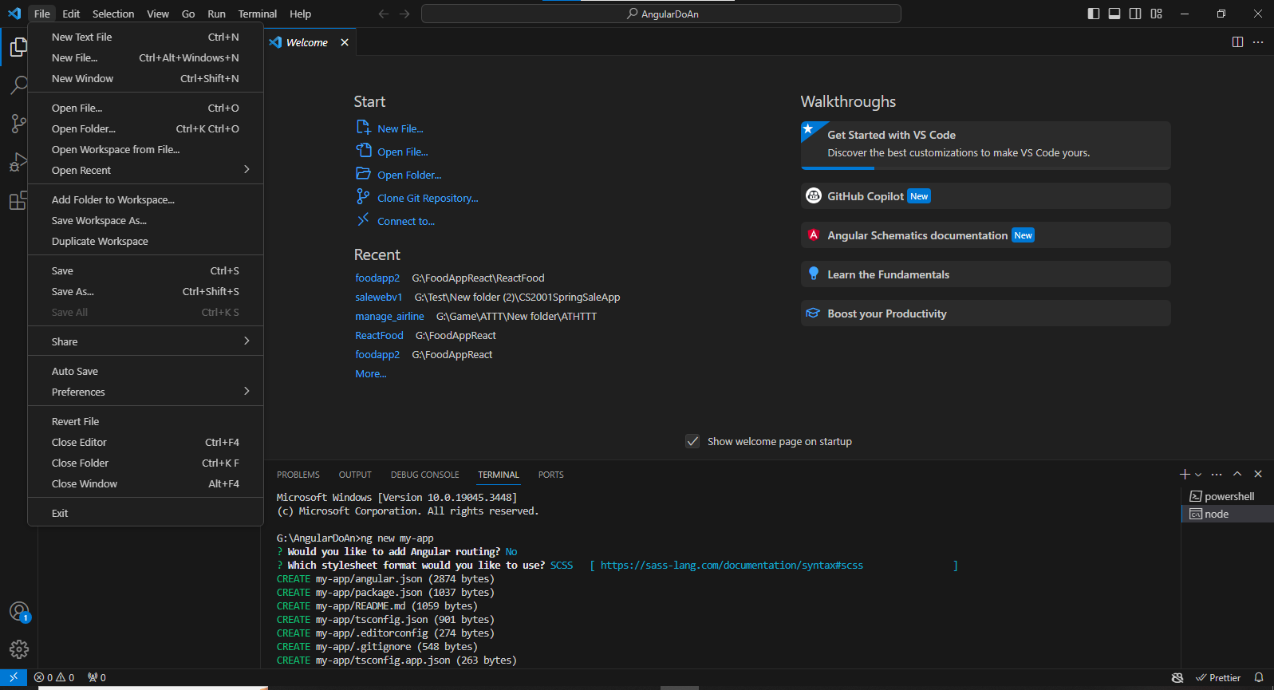

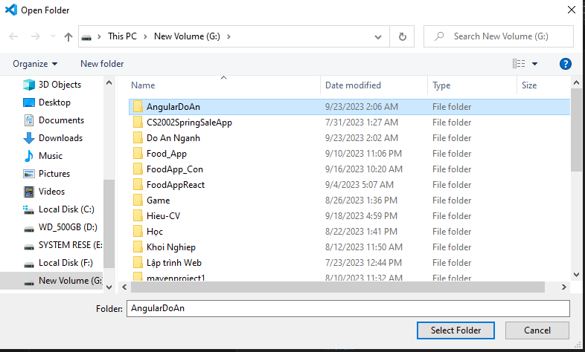

Trên thanh công cụ chọn terminal và ấn vào New Terminal:

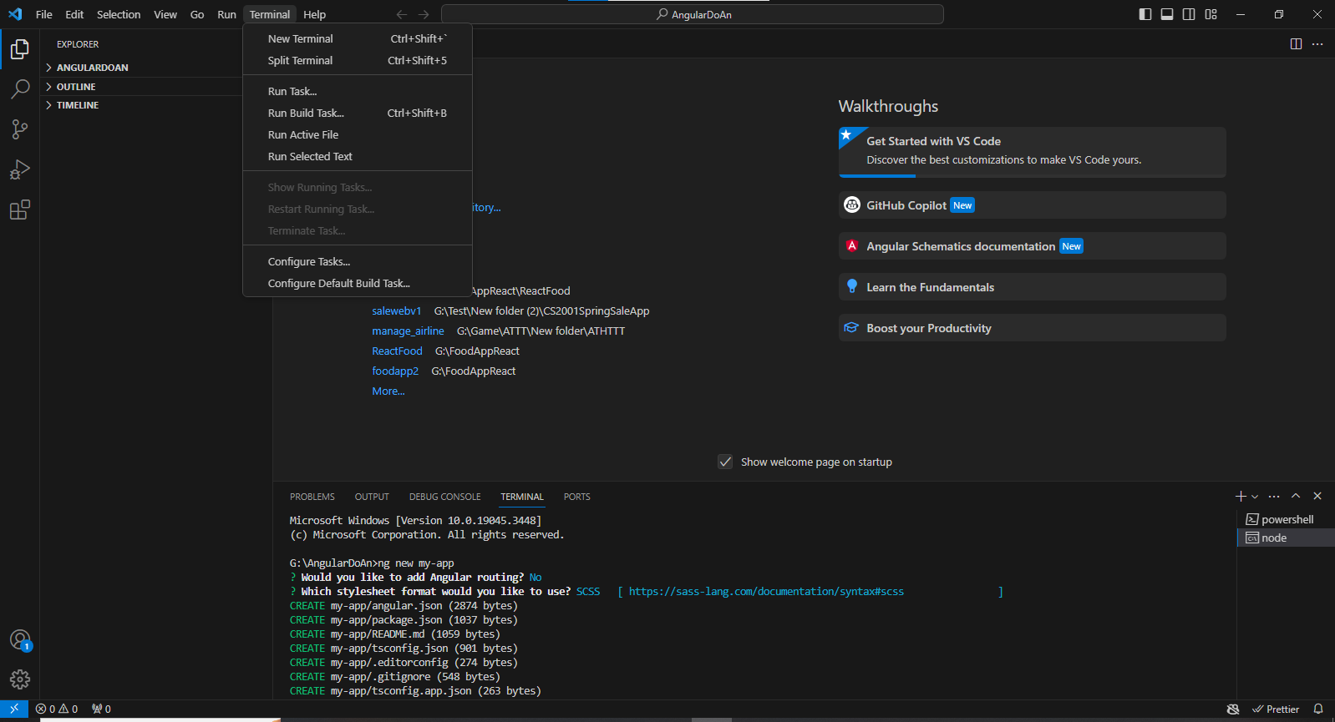

Sau đó ở góc dưới phải chọn vào dấu (+) => Command Prompt

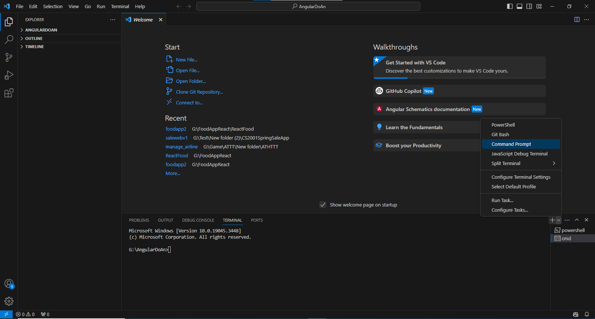

Gõ lệnh: ng new <my-project> để tạo một project

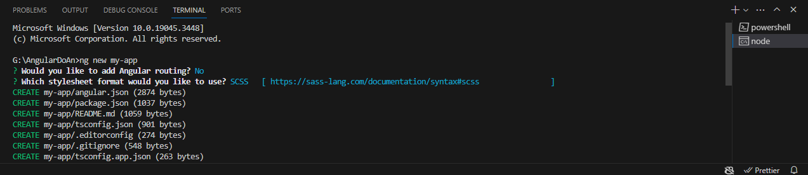

Thư mục sau khi tạo:

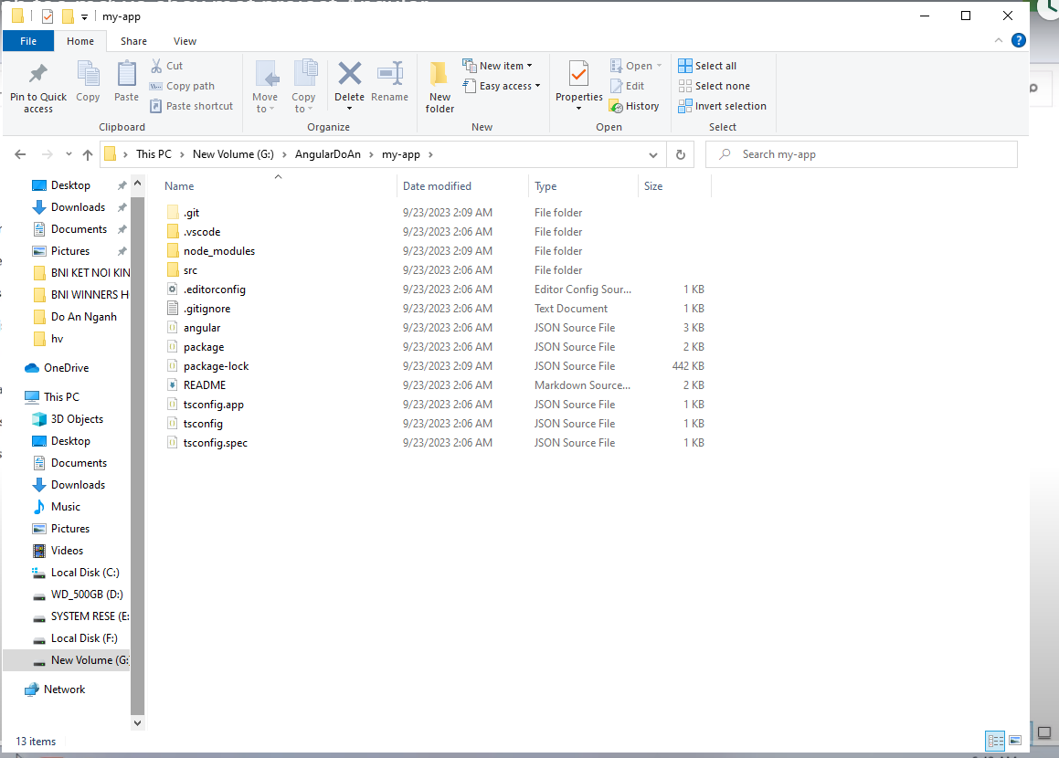

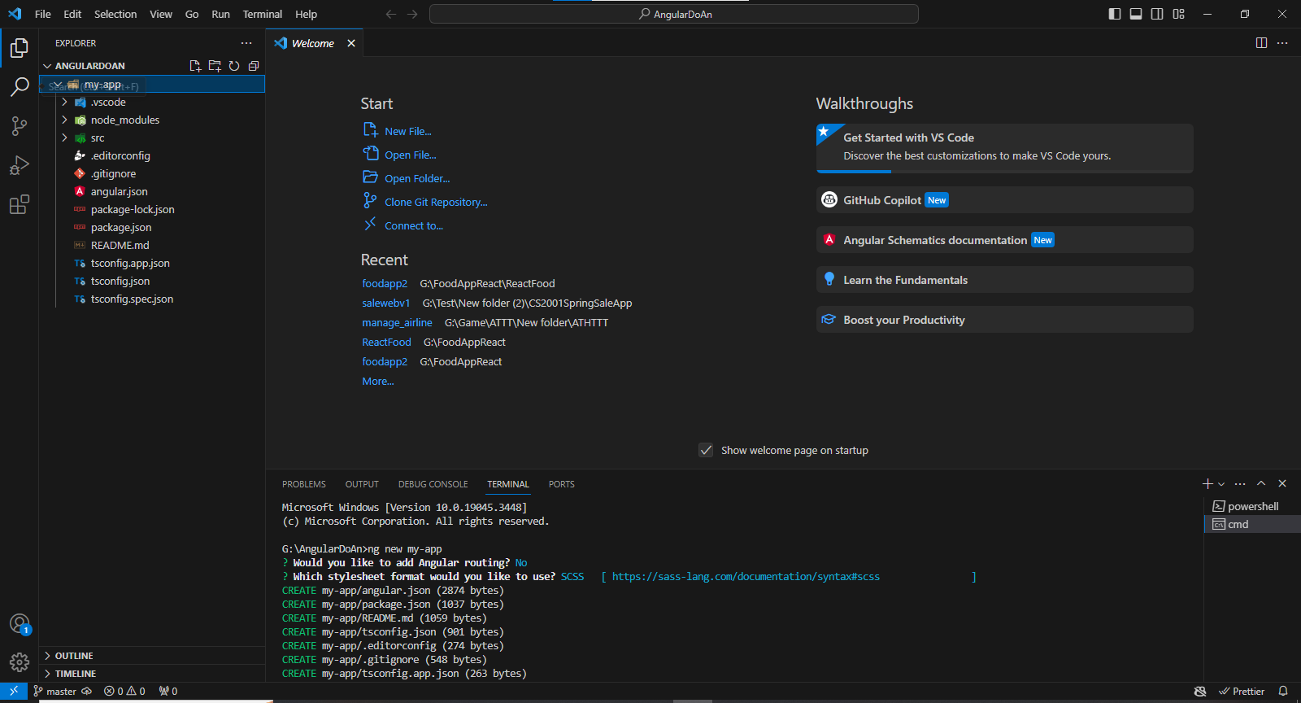

Để bắt đầu chạy project sử dụng lệnh: npm run start hoặc ng serve --open hoặc ng serve --o

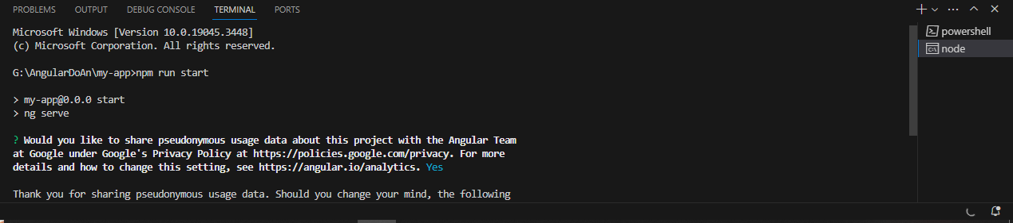

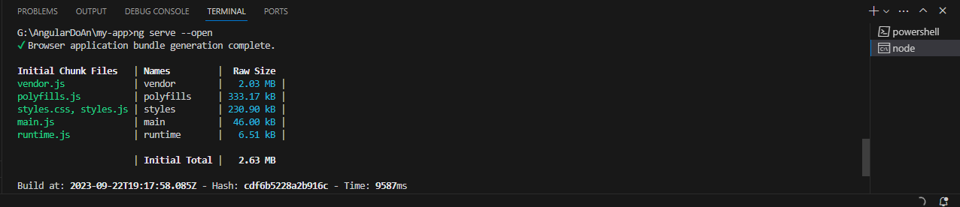

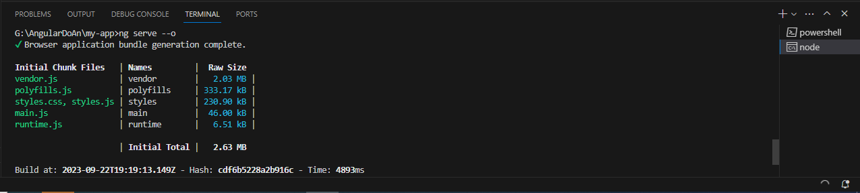

Đường dẫn tới localhost:

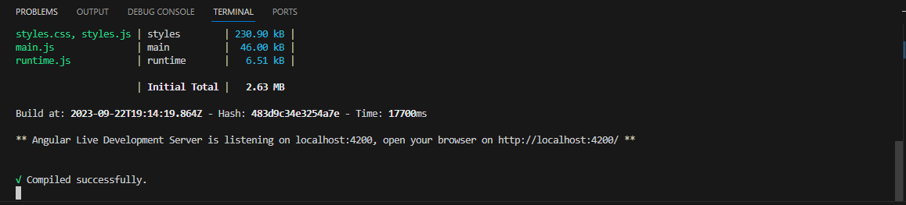

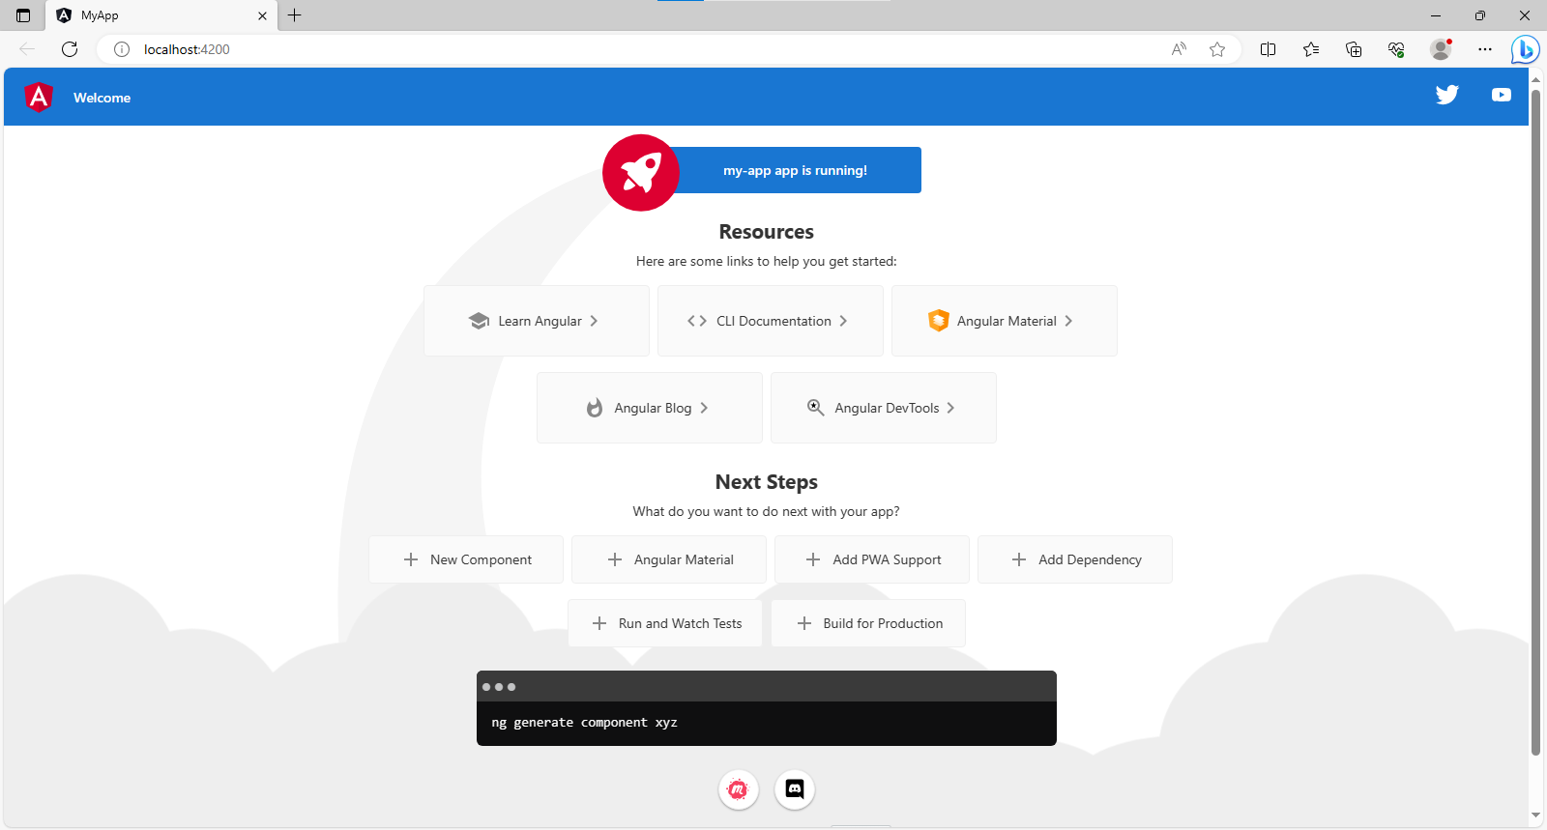

# PHÁT TRIỂN HỆ THỐNG QUẢN LÝ ĐẶT MÓN ĂN TRỰC TUYẾN VÀ ĐẶT MÓN TẠI CHỖ

## Giới thiệu

* Nhoam-Nhoam là một hệ thống quán ăn chuyên cung cấp văn hóa ẩm thực Việt Nam nói riêng, văn hóa ẩm thực thế giới nói chung. Chúng tôi cũng cung cấp ẩm thực Việt Nam nói riêng và ẩm thực thế giới nói chung. Hệ thống bao gồm một cơ sở dữ liệu rõ ràng, quản lý hệ thống chặt chẽ, cung cấp các giao diện tiện ích – thoải mái – thân thiện cho người dung có thể sử dụng cũng như một hệ thống bảo mật tốt để người dùng có thể đăng ký- đăng nhập ứng dụng sử dụng các dịch vụ của hệ thống quán ăn một cách yên tâm và tin cậy nhất

## Kiến trúc hệ thống



Hình ‑. skdshsjkskjf

Hình 3‑2: Tên hình 1

## Phân tích và thiết kế

Use case (đặc tả use case) [activity diagram, sequence diagram]ta

Database

## Các nghiệp vụ đã phát triển

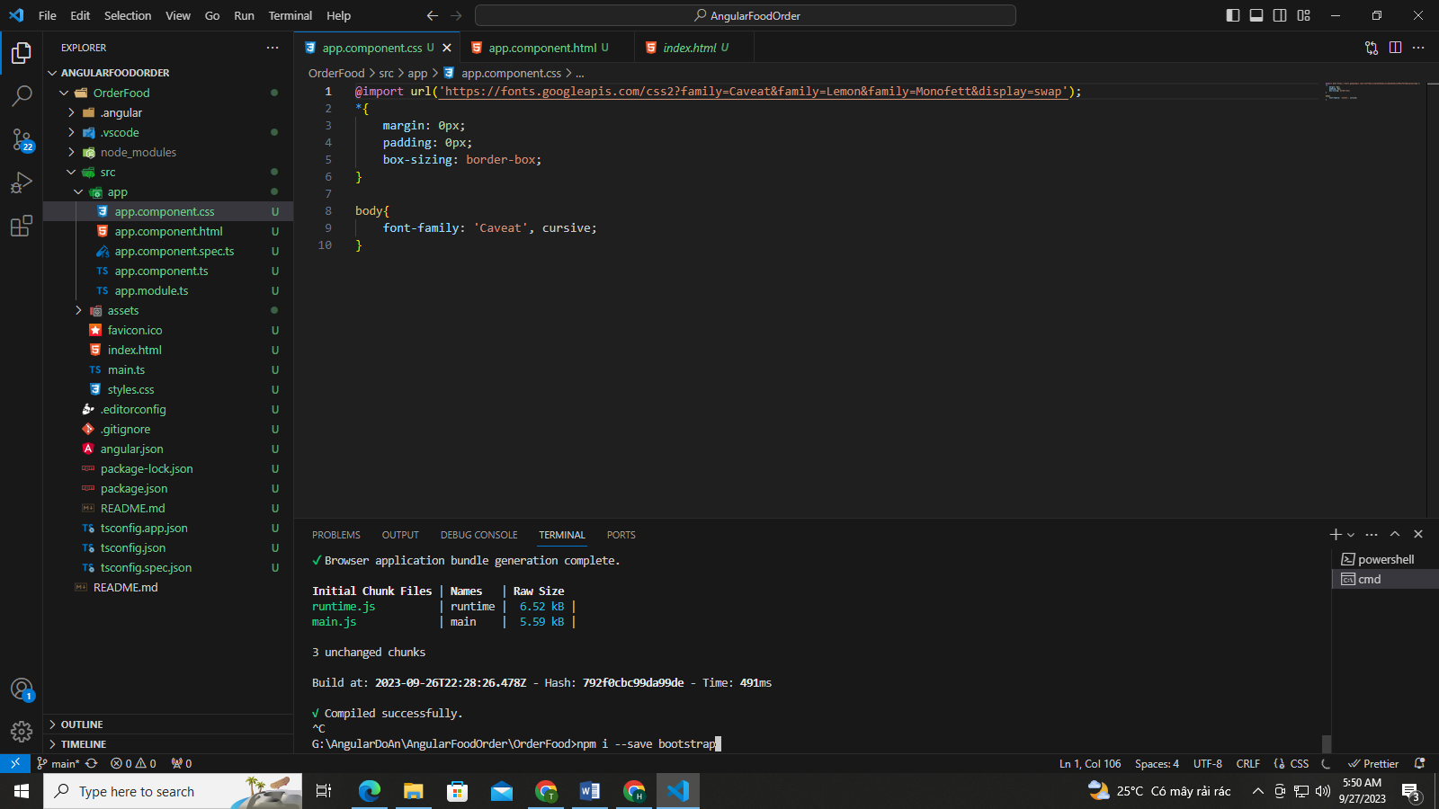

### Đăng nhập với Google

WHAT ->…

CHUP HÌNH

HƯỚNG HẪN SỬ DUNG

### Đăng ký du lịch

# KẾT LUẬN VÀ HƯỚNG PHÁT TRIỂN

## Kết luận

## Hướng phát triển

# TÊN CHƯƠNG 2

## Chủ đề cấp độ 2

### Chủ đề cấp độ 3

#### Chủ đề cấp độ 4

Bảng 2.1: Tên bảng 1

## Chủ đề cấp độ 2

### Chủ đề cấp độ 3

# TÊN CHƯƠNG 3

## Chủ đề cấp độ 2

Nội dung …………………

Nội dung………………….

### Chủ đề cấp độ 3

#### Chủ đề cấp độ 4

## Chủ đề cấp độ 2

TÀI LIỆU THAM KHẢO

[1] Angular, “What is Angular”, 28/02/2022 [Trực tuyến]. Địa chỉ: <https://angular.io/guide/what-is-angular> [Truy cập 22/09/2023].

[2] Nguyen Huy Cuong, “Tại sao chúng ta nên sử dụng Angular”, 20/07/2018 [Trực tuyến]. Địa chỉ: <https://viblo.asia/p/tai-sao-chung-ta-nen-su-dung-angular-eW65GEYPZDO> [Truy cập 22/09/2023]

[3] Anh Nguyen, “Angular là gì? Ưu điểm và nhược điểm của Angular”, 28/08/2021 [Trực tuyến]. Địa chỉ: <https://hocjavascript.net/angular/angular-la-gi-uu-diem-va-nhuoc-diem/> [Truy cập 22/09/2023]

[4] Angular, “Document”, [Trực tuyến]. Địa chỉ: <https://angular.io/docs> [Truy cập 23/09/2023].

[5] Angular, “Setup”, 28/02/2022 [Trực tuyến]. Địa chỉ: <https://angular.io/guide/setup-local> [Truy cập 23/09/2023].

PHỤ LỤC